Город у синего озера.
Совместный творческий проект музыкальных руководителей, педагогов изо, логопеда.
(старшая группа)
Проведен 17апреля 2013г.
Бурова Т.К.
Войцеховская М.П.
Седякова О.В.
Морозова Е.Н,
Ткаченко Н.Н.
Программные задачи:
-закреплять знание детей об истории родного города;
-заинтересовать детей обычаями, мастерством, играми галичан;
-повторить знакомые стихи, песни о родном городе;
-учить детей четко и правильно проговаривать слова в речевых чистоговорках;
-исполнение музыкальных номеров ( танцы, игры).
Материалы:
-слайды города, рыбацкая лодка, альбомные листы,фломастеры, сеть, нарисованная щука, аудиозапись, костюмы чаек.
Ход занятия.
Дети входят в зал и встают полукругом.
Музыкальный руководитель: -ребята сегодня мы с вами отправимся в удивительное путешествие, но сначала я хочу прочитать одно стихотворении.
В живописном домике у озера,
Словно чайка раскинув крыла
Ты стоишь моя милая Родина
Над тобою не властны века.
И куда бы, судьба не забросила,
Я вернусь на тои берега,
Галич мой, моя милая Родина
Ты и счастье, любовь и судьба.
Итак, как вы наверное догадались в этом стихотворении речь идет о нашем городе Галиче. И перед тем, как отправиться в путешествие давайте побеседуем о нашем городе в котором мы живем.
(дети садятся на стулья)
-Откуда взялось название города?
+Чайка, галка, вождь, соль.
-Наш город очень старый. Кто из вас знает сколько нашему городу лет?
+854, будет 855.
-Правильно, за столь лет город пережил очень много. И о многих событиях вы уже знаете. Назовите, как называлась центральная площадь?
+Торговая.
-Что происходило на торговой площади?
+Были гулянья, игры, ярмарки.
-Чем занимались галичане?
+Ловили рыбу, делали посуду из глины, шили вещи из кожи.
-Жизнь людей в старые времена была трудной, полна неожиданностей. На наш город совершали набеги татарские отряды. Поэтому жители вынуждены были защищать свои дворы, церкви, и для того чтобы держать оборону они были вынуждены построить земляные волы. Во славу нашего города была написана хвалебная песня – гимн Галича.
И сейчас мы с вами его послушаем.
Звучит гимн Галича( дети и взрослые слушают стоя).

Музыкальный руководитель:не только богатой историей славиться наш Галич, но и красотой природы и ее дарами. И сейчас о красоте родного города нам дети почитают стихи.
Моторок гул разбудит городок,
Нарушит озера покой
Умывшись утренней прохладой
Закружат чайки над водой.

Город древний вдоль озера стелется
Тростники на спокойной воде
Уезжай, приезжай и подметится
Нет красивее места нигде.

Площадь. Рязы, клумбы с травою сочною
И бархатцев желто-солнечный цвет,
В сквере у стелы вам надпись цветочная
Тихо шепнет, сколько Галичу лет.

Ну, а за городом-воля раздольная.
Клевером пахнет, душистой травой.
Вас покорит из руин восстановленный
ДревнийПаисий своей красотой.

И пусть мой город маленький и скромный
Пусть назовут его деревнею большой,
Но для меня он кажется огромным
Такой любимый, милый и родной.

Музыкальный руководитель: А сейчас пришло время отправиться в путешествие.
(открываются занавески, выходит рыбак).
Рыбак:-Здравствуйте, доброго здоровьица вам! Зовут меня Иван Иванович. Я на нашем озере уже давно рыбачу. Озеро то наше очень старое, называлось оно раньше Нерон. Это сейчас оно обмельчало, а раньше оно глубокое было. И рыбы в нем было видимо невидимо. Нам рыбакам даже приходилось и днем и ночью рыбу ловить.
Музыкальный руководитель:
-А не могли ли вы Иван Иванович нас с детьми на лодке прокатить.
Рыбак:-с удовольствием прокачу и красоту озера покажу и рыбу ловить научу.
Дети садятся в лодку.
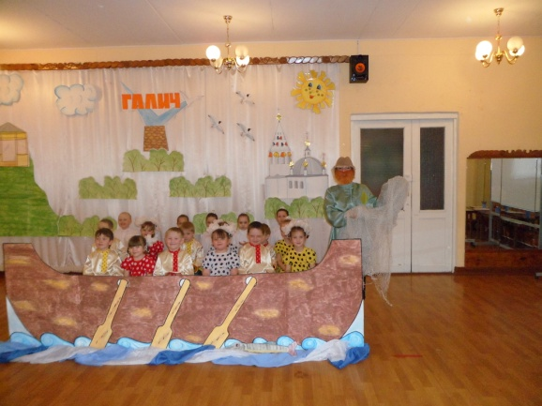
(девочки готовятся к танцу).
Дети проговаривают чистоговорку.
Ра-ра-ра,
Отправляться в путь пора
Ру-ру-ру,
Мы плывем по озеру
Та-та-та,
Ах! Какая красота,
Де-де-де,
Рыба плещется в воде
Рят-рят-рят,
Чайки в небе парят
Ло-ло-ло,
Ах! Как солнечно, тепло
Гу-гу-гу, подплываем к берегу.
Танец Чаек.

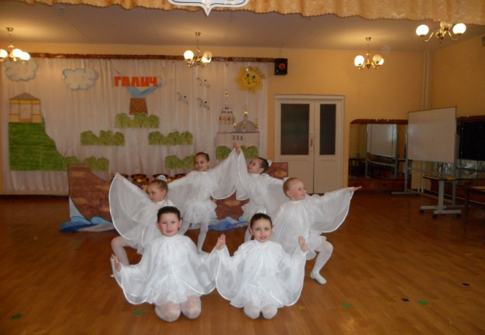
Рыбак:-Вот мы и приплыли к первой остановке, к центру города Галича – торговой площади. Какие важные события происходили на этой площади?
+ярмарки, гулянья.
Музыкальный руководитель: - а наши дети тоже любят гулять, играть да веселится. И я предлагаю вам потанцевать, а танец наш называется галичский хоровод.
Хоровод .
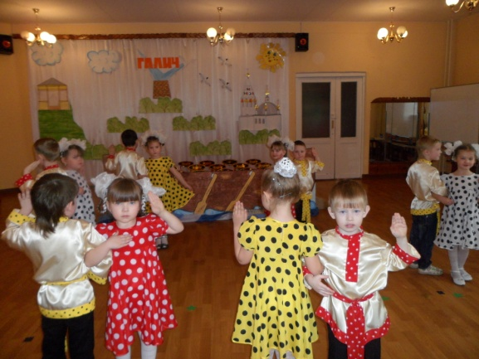

Рыбак:славно поиграли, отправляемся дальше. А пока мы плывем, послушайте галичское придание.
- Скрыто на дне озера сокровища князя Шемяки, но наложено на него большое заклятие и тот кто достанет его будет сильно страдать. Поэтому до наших дней никто не решается отыскать его. И только иногда в напоминании о сокровище является золотой коробль в волнах озера и тут же исчезает.
Ну вот и подплываем мы с вами к другому берегу. Здесь раньше почти в каждом доме рыбак жил, вот и называют ее рыбацкой слободой.
- Рыбацкий труд очень тяжелый, но нужный людям. Ведь галичскую рыбу увозили далеко за пределы области. И даже в Москве сам царь ел нашу рыбу.
Вот и пришло время нам порыбачить, а то с пустыми-то руками возвращаться не хочется.
(забрасывают сеть).
Слышится голос рыбы
-Не губите меня, отпустите меня, в озеро обратно. У меня там дети щурята одни остались, пропадут они без меня. Рыба то в озере проворная оказалась, ускользнула от ваших сетей, я одна попалась. Отпустите меня ребятушки.

Рыбак: - жалко щуку и детишек ее жалко, пускай плывет обратно, к себе домой. Отпустим ее обратно в озеро. Ну, что ребята давайте мы с вами нарисуем , а заодно и всем расскажем какая рыба водится в нашем озере.
(взрослые выставляют столы, рыбак проводит с детьми физкультминутку).
Сидят рыбаки,
Стерегут поплавки.
Рыбак Корней
Поймал трех окуней
Рыбак Евсей
Четырех карасей
А рыбак Михаил
Двух щук изловил.
(практическая часть, дети рисуют рыбу из ладошек, и дарят свои рисунки рыбаку).
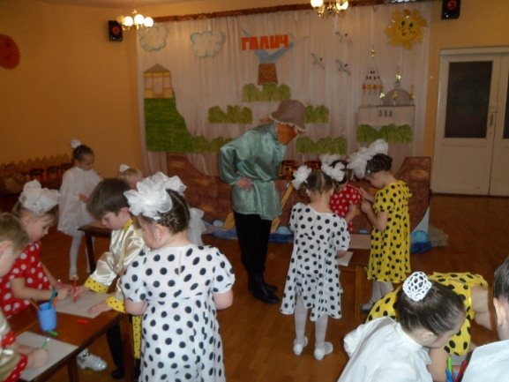
Музыкальный руководитель: - вот и подошло к концу наше путешествие по истории и просторам родного города. В заключении все вместе исполним песню и посмотрим фотографии нашего города.
Песня «Галич мой родной».

